Загадки про спорт для дошкольников с ответами

О спорте

Болеть мне некогда, друзья,

В футбол, хоккей играю я.

И очень я собою горд,

Что дарит мне здоровье…

***

Коль крепко дружишь ты со мной,

Настойчив в тренировках,

То будешь в холод, в дождь и зной

Выносливым и ловким.

О зарядке

Чтобы здоровье было в порядке,

Не забывайте вы о ...

***

Как только утром я проснусь,

Присяду, встану и нагнусь –

Все упражненья по порядку!

Поможет вырасти …

***

То вприпрыжку, то вприсядку

Дети делают …

О видах спорта

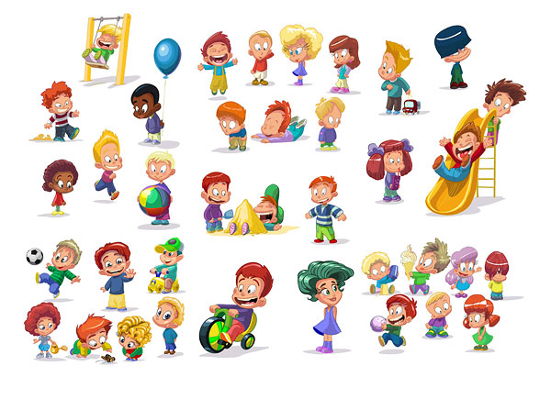

Лента, мяч, бревно и брусья,

Кольца с ними рядом.

Перечислить не берусь я

Множество снарядов.

Красоту и пластику

Дарит нам... (гимнастика)

***

Соберем команду в школе

И найдем большое поле.

Пробиваем угловой -

Забиваем головой!

И в воротах пятый гол!

Очень любим мы... (футбол)

***

Здесь команда побеждает,

Если мячик не роняет.

Он летит с подачи метко

Не в ворота - через сетку.

И площадка, а не поле

У спортсменов в... (волейболе)

***

В этом спорте игроки

Все ловки и высоки.

Любят в мяч они играть

И в кольцо его кидать.

Мячик звонко бьет об пол,

Значит, это... (баскетбол)

***

Мы не только летом рады

Встретиться с олимпиадой.

Можем видеть лишь зимой

Слалом, биатлон, бобслей,

На площадке ледяной -

Увлекательный... (хоккей)

***

Во дворе с утра игра,

Разыгралась детвора.

Крики: «шайбу!», «мимо!», «бей!» -

Там идёт игра - ... (Хоккей)

***

Без весла не обойдёшься,

Если спортом тем займёшься.

А как занятие зовут,

Где в лодке к финишу плывут? (гребля)

***

На квадратиках доски

Короли свели полки.

Нет для боя у полков

Ни патронов, ни штыков. (Шахматы)

***

Я спешу на тренировку,

В кимоно сражаюсь ловко.

Чёрный пояс нужен мне,

Ведь люблю я … (каратэ)

О спортсменах

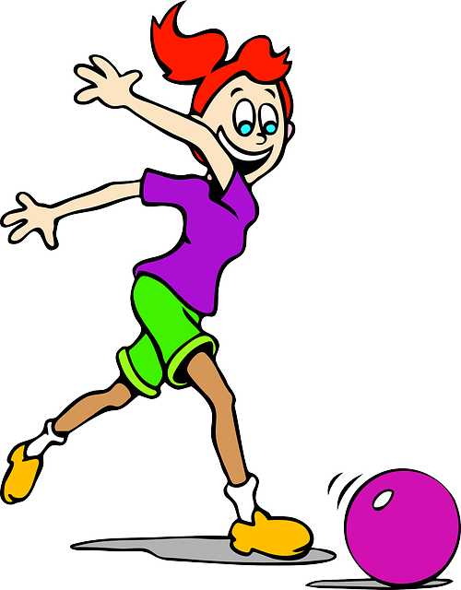

По воротам ты ударь –

Не пропустит мяч ...(вратарь)

***

Ходок по дорожке идёт,

А он по дорожке плывёт. (пловец)

***

Ему бассейн так приглянулся –

Он тут же в воду бултыхнулся,

Помчался стилем баттерфляй,

Теперь спортсмена отгадай. (пловец)

***

Он съел коня,

Он съел слона

И победил.

Гордись, страна! (шахматист)

***

Он играет на коньках.

Клюшку держит он в руках.

Шайбу этой клюшкой бьёт.

Кто спортсмена назовёт? (хоккеист)

***

Из-под небес,

Как в страшном сне,

Спортсмен летит

На простыне! (парашютист)

***

В честной драке я не струшу,

Защищу двоих сестер.

Бью на тренировке грушу,

Потому что я... (боксер)

***

Вот спортсмены на коньках

Упражняются в прыжках.

И сверкает лед искристо.

Те спортсмены - ... (фигуристы)

***

Кто по снегу быстро мчится,

Провалиться не боится? (Лыжник)

Спортивный инвентарь

О мяче

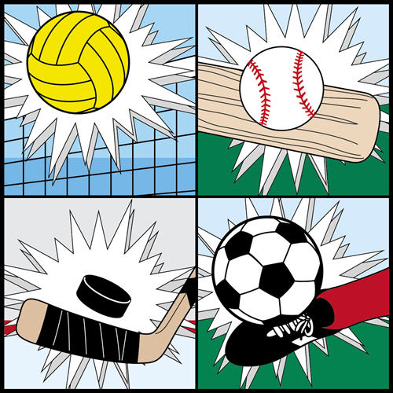

Любого ударишь –

Он злится и плачет.

А этого стукнешь –

От радости скачет!

***

Кинешь в речку – не тонет,

Бьёшь о стенку – не стонет.

Будешь оземь кидать –

Станет кверху летать.

***

Если бросить, он подскочит.

Бросишь снова, мчится вскачь,

Ну, конечно – это….

***

Ростом мал, да удал,

От меня ускакал.

Хоть надут он всегда –

С ним не скучно никогда.

В. Стручков:

Резиновый Арбузик

Скачет на пузе.

***

Круглый я как Шар земной

Все гоняются за мной.

Лупят ногами, руками,

А я убегаю - прыжками.

***

Звонкий, громкий и прыгучий

Улетает аж за тучи

И на радость детворе

Звонко скачет во дворе.

***

У Непоседы - паренька.

Круглые бока.

Ударишь - не плачет,

А всё выше скачет.

***

Кто там скачет по дорожке

Прыг, скок, кувырок

И забился в уголок.

***

Резиновое пузо!

Пузо арбуза.

Бьют его не плачет.

День - деньскою скачет.

***

Сделан из резины.

Купили в магазине

Скачет звонко

В руках ребёнка!

***

Узнаёте Циркача!

Он умчался топоча.

Прыгал звонко у ребят -

Закатился в палисад.

И теперь из палисада

Доставать беднягу надо.

С. Мельников:

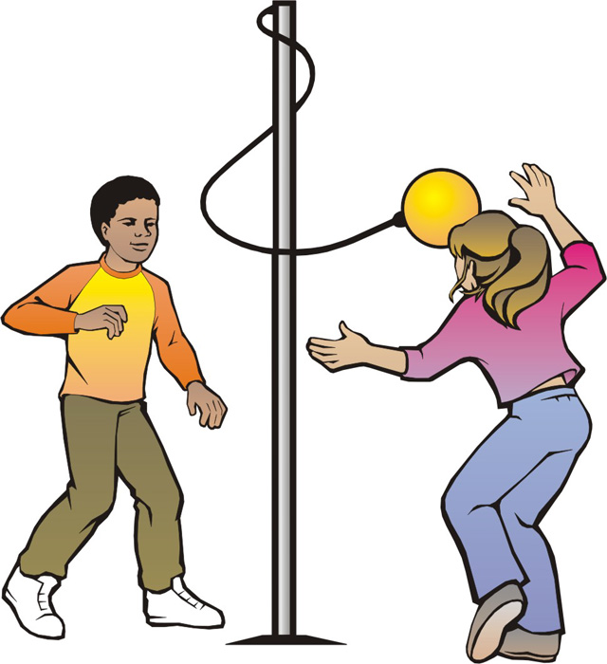

Люди бьют его руками,

Головою и ногами,

Клюшкой по траве катают,

В сетку и кольцо кидают,

Вверх взлетает птицей вольной

И ему совсем не больно.

В лоб ударит, ты не плачь.

Называется он…

Об обруче

Что крутит вокруг талии

Гимнастка? Вы узнали?

***

Я его кручу рукой,

И на шеи и ногой,

И на талии кручу,

И ронять я не хочу.

***

Кто тот снаряд спортивный крутит,

Тот очень стройным скоро будет.

О велосипеде

Этот конь не ест овса,

Вместо ног – два колеса.

Сядь верхом и мчись на нем,

Только лучше правь рулем.

***

Не похож я на коня,

Хоть седло есть у меня.

Спицы есть. Они, признаться,

Для вязанья не годятся.

Не будильник, не трамвай,

Но звонить умею, знай!

***

Ранним утром вдоль дороги

На траве блестит роса,

По дороге едут ноги

И бегут два колеса.

У загадки есть ответ –

Это мой ...

О гантелях, гирях

Силачом я стать решил,

К силачу я поспешил:

- Расскажите вот о чем,

Как вы стали силачом?

Улыбнулся он в ответ:

- Очень просто. Много лет,

Ежедневно, встав с постели,

Поднимаю я ...

***

Я смотрю - у чемпиона

Штанга весом в четверть тонны.

Я хочу таким же стать,

Чтоб сестренку защищать!

Буду я теперь в квартире

Поднимать большие...

О коньках

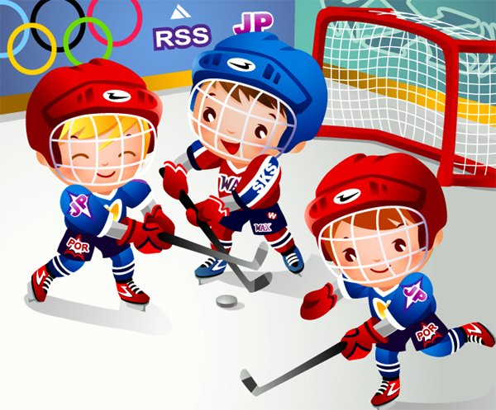

И мальчишки, и девчонки

Очень любят нас зимой,

Режут лёд узором тонким,

Не хотят идти домой.

Мы изящны и легки,

Мы – фигурные …

***

И мальчишки, и девчонки

Очень любят нас зимой,

Режут лед узором тонким,

Не хотят идти домой.

Мы изящны и легки,

Мы - фигурные ...

***

Металлических два братца,

Как с ботинками срослись,

Захотели покататься,

Топ! — на лёд и понеслись.

Ай, да братья, ай, легки!

Братьев как зовут?

***

Он лежать совсем не хочет.

Льётся речка – мы лежим,

Лёд на речке – мы бежим.

***

Кто на льду меня догонит?

Мы бежим вперегонки.

А несут меня не кони,

А блестящие…

***

Есть ребята у меня

Два серебряных коня.

Езжу сразу на обоих

Что за кони у меня?

***

Мои новые подружки

И блестящи, и легки,

И на льду со мной резвятся,

И мороза не боятся.

О лыжах

Ног от радости не чуя,

С горки страшной вниз лечу я.

Стал мне спорт родней и ближе,

Кто помог мне, дети?

***

На снегу две полосы,

Удивились две лисы.

Подошла одна поближе:

Здесь бежали чьи-то ...

***

Деревянные кони по снегу скачут,

А в снег не проваливаются.

***

Две дощечки на ногах

И две палочки в руках.

Если мы дощечки смажем -

Снежный экстра-класс покажем!

Зимние рекорды ближе

Тем, кто очень любит…

***

Две курносые спортсменки

В даль бегут, за ними ленты,

Развеваясь на бегу,

Остаются на снегу.

***

Деревянных два коня

Вниз с горы несут меня.

Я в руках держу две палки,

Но не бью коней, их жалко.

А для ускоренья бега

Палками касаюсь снега.

О санках

Всё лето стояли,

Зимы ожидали.

Дождались поры,

Помчались с горы.

***

Катаюсь на нем до вечерней поры,

Но ленивый мой конь возит только с горы.

Сам на горку пешком я хожу,

И коня своего за веревку вожу.

***

Вот полозья, спинка, планки –

А всё вместе это – ...

О другом спортивном инвентаре

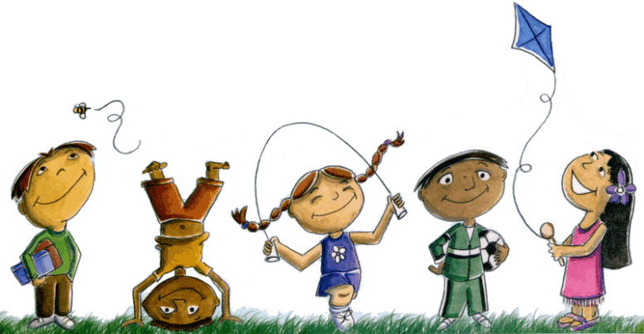

Лопасть есть в руке моей,

По воде гребу я ей.

Для того чтоб наша лодка

По воде скользила ходко. (весло)

***

Маленький, удаленький

Громко кричит,

Судье помогает,

Устали не знает. (свисток)

***

Палка в виде запятой

Гонит мяч перед собой. (клюшка)

***

Гоняют клюшками по льду

Её у нас всех на виду.

Она в ворота залетит,

И кто-то точно победит. (шайба)

***

Он на вид - одна доска,

Но зато названьем горд,

Он зовется… (Сноуборд)

***

На грифе с каждой стороны

Висят тяжёлые «блины».

Задача для атлета –

Поднять вверх тяжесть эту. (штанга)

***

Тучек нет на горизонте,

Но раскрылся в небе зонтик.

Через несколько минут

Опустился … (парашют)

***

Есть у нас коньки одни,

Только летние они.

По асфальту мы катались

И довольными остались. (ролики)

О спортивных площадках, бассейнах

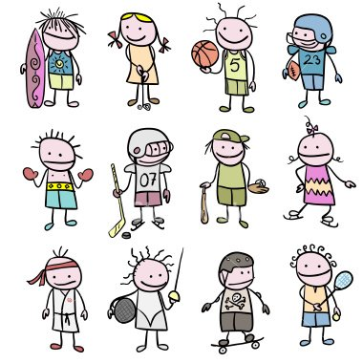

Есть лужайка в нашей школе,

А на ней козлы и кони.

Кувыркаемся мы тут

Ровно сорок пять минут.

В школе – кони и лужайка?!

Что за чудо, угадай-ка! (спортзал)

***

Во дворе есть стадион,

Только очень скользкий он.

Чтобы там как ветер мчаться,

На коньках учись кататься. (каток)

***

На белом просторе

Ддве ровные строчки,

А рядом бегут

Запятые да точки. (Лыжня)

***

Поле для боксёрских драк

Называют в спорте так. (ринг)

***

В том пруду не видно

Ни уток, ни гусей.

Берега из кафеля,

Звать его ...(бассейн)

***

Здесь купаться и зимой

Сможем запросто с тобой.

Здесь научат нас нырять.

Как то место нам назвать? (бассейн)

***

Зеленый луг,

Сто скамеек вокруг,

От ворот до ворот

Бойко бегает народ.

На воротах этих

Рыбацкие сети. (стадион)

***

Вот так чудо-стадион –

Для коней построен он.

Всех орловских рысаков

Пригласить к себе готов. (ипподром)

О соревнованиях

Эстафета нелегка.

Жду команду для рывка. (Старт)

***

Кто сегодня победил,

Больше всех голов забил?

Каждый сразу же поймёт –

Для того ведётся … (счёт)

***

В футбол команды две играли.

Играли, но не проиграли.

«0:0» – таков был матча счёт.

Кто результат мне назовёт? (ничья)

***

Пламя полыхает,

Пять колец сияют.

Праздник для народа

Раз в четыре года.

Праздник тот спортивный,

Древний, яркий, дивный. (Олимпиада)

***

На Олимпе в древнем мире

Греки поднимали гири,

Состязались в беге, силе,

Тяжести переносили.

И дарила им награды

Летняя... (олимпиада)

***

Не легко её добыть,

Надо храбрым в схватке быть.

Только тем она даётся,

До последнего кто бьётся. (победа)

***

Под свисток судьи финальный

Был забит последний мяч.

Нашей славною победой

Завершился трудный …(матч)

***

Очень трудно жарким летом

Пробежать его атлетам,

Много долгих километров

Пролететь быстрее ветра.

Путь нелегок, назван он

Древним словом... (марафон)

О наградах

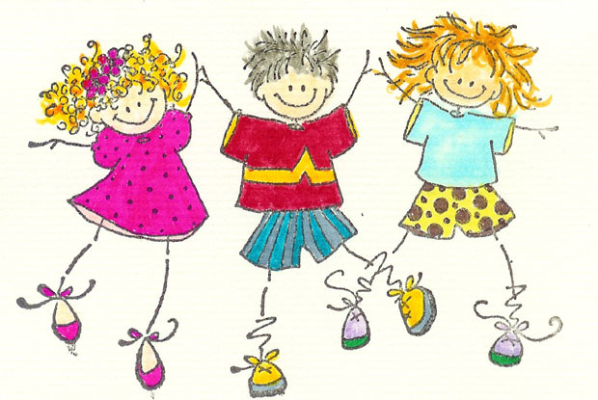

Едет он со стадиона

На квартиру чемпиона.

Будет жить с призёром вместе

На почётном, видном месте. (кубок)

***

Спортсмены лишь лучшие

На пьедестале,

Вручают торжественно

Всем им …(медали)

***

Этот знак не продают,

А торжественно вручают.

За спортивные успехи

Им лишь лучших награждают. (медаль)

Когда ударами ракетки
Волан бросают через сетку
Соперники из двух сторон,
Все знают, это... бадминтон
Два кольца, площадка, мяч.
На очередной свой матч
Собрались из разных школ
Мы, сразиться в... баскетбол
От ладони без оглядки
Через сетку для посадки
На, чужой команды, пол
Мяч летит, то... волейбол
Площадка, мяч, ворота есть.
Свою здесь защищаем честь.
Руками забиваем гол,
Играя меж собой в... гандбол
Корт, сетка, мячик и ракетки.
Подачу шлёт ударом метким
Соперник. Я отбить надеюсь.
Спорт этот называют... теннис
Инсайд, голкипер, стоппер, бек,
А также форвард и хавбек
Играют, забивая гол
В известной всем игре... футбол
Болеть мне некогда, друзья,
В футбол, хоккей играю я.
И очень я собою горд,
Что дарит мне здоровье… спорт
Что за конь? А у коня
Есть колёса, нет руля.
Не сижу на нём в седле,
Я ногами на спине
На своём стою коне.
Влез с ногами я на спину,
Руки в стороны раскинув,
И поехал по асфальту,
А с бордюра сделал «сальто».
Конь ударил в камень-борт.
А коня зовут… скейтборд
На квадратиках доски
Короли свели полки.
Нет для боя у полков
Ни патронов, ни штыков…. шахматы
И мальчишки, и девчонки
Очень любят нас зимой,
Режут лёд узором тонким,
Не хотят идти домой.
Мы изящны и легки,
Мы – фигурные … коньки
Чтобы здоровье было в порядке,
Не забывайте вы о ... зарядке
Заплыв, потом велосипед
И сразу длительный забег.
Бежит на финиш чемпион,
Прошедший этот... триатлон
Ему бассейн так приглянулся –
Он тут же в воду бултыхнулся,
Помчался стилем баттерфляй,
Теперь спортсмена отгадай…. пловец
Во дворе есть стадион,
Только очень скользкий он.
Чтобы там как ветер мчаться,
На коньках учись кататься… каток
Нам вчера в спортивном зале
Класс девчонки показали.
Вряд ли кто-то из ребят
Так же сядет на … шпагат
Силачом я стать решил,
К силачу я поспешил:
- Расскажите вот о чем,
Как вы стали силачом?
Улыбнулся он в ответ:
- Очень просто. Много лет,
Ежедневно, встав с постели,
Поднимаю я ... гантели
Кто сегодня победил,
Больше всех голов забил?
Каждый сразу же поймёт –
Для того ведётся … счёт
Я спешу на тренировку,
В кимоно сражаюсь ловко.
Чёрный пояс нужен мне,
Ведь люблю я … каратэ
Едет он со стадиона
На квартиру чемпиона.
Будет жить с призёром вместе
На почётном, видном месте… кубок
Есть у нас коньки одни,
Только летние они.
По асфальту мы катались
И довольными остались… ролики
Ясным утром вдоль дороги
На траве блестит роса,
По дороге едут ноги
И бегут два колеса.
У загадки есть ответ –
Это мой … велосипед
Маленький, удаленький
Громко кричит,
Судье помогает,
Устали не знает… свисток
Я смотрю - у чемпиона
Штанга весом в четверть тонны.
Я хочу таким же стать,
Чтоб сестренку защищать!
Буду я теперь в квартире
Поднимать большие ... гири
Высока та горка? Пусть!
Нам крутой не страшен … спуск
Как только утром я проснусь,
Присяду, встану и нагнусь –
Все упражненья по порядку!
Поможет вырасти … зарядка
Поле для боксёрских драк
Называют в спорте так… ринг
Не похож я на коня.
Хоть седло есть у меня.
Спицы есть. Они, признаться,
Для вязанья не годятся.
Не будильник, не трамвай,
Но звоню я так и знай!.. велосипед
Палка в виде запятой
Гонит мяч перед собой… клюшка
На поле лёд, забор вокруг,
И нарисован в центре круг.
По полю носится народ,
Как будто ищет выход-вход.
Для шайбы здесь — два входа.
И что это?... ворота
Вот полозья, спинка, планки –
А всё вместе это – ... санки

Коль крепко дружишь ты со мной,
Настойчив в тренировках,
То будешь в холод, в дождь и зной
Выносливым и ловким… спорт
Спортсмены лишь лучшие
На пьедестале,
Вручают торжественно
Всем им … медали
В том пруду не видно
Ни уток, ни гусей.
Берега из кафеля,
Звать его ... бассейн
Зеленый луг,
Сто скамеек вокруг,
От ворот до ворот
Бойко бегает народ.
На воротах этих
Рыбацкие сети… стадион
Кинешь в речку – не тонет,
Бьёшь о стенку – не стонет.
Будешь оземь кидать –
Станет кверху летать… мяч
В этом спорте игроки
Все ловки и высоки.
Любят в мяч они играть
И в кольцо его кидать.
Мячик звонко бьет об пол,
Значит, это ... баскетбол
Мои новые подружки
И блестящи, и легки,
И на льду со мной резвятся,
И мороза не боятся… коньки
Этот знак не продают,
А торжественно вручают.
За спортивные успехи
Им лишь лучших награждают… медаль
Вот так чудо-стадион –
Для коней построен он.
Всех орловских рысаков
Пригласить к себе готов… ипподром
Этот конь не ест овса,
Вместо ног – два колеса.
Сядь верхом и мчись на нем,
Только лучше правь рулем… велосипед
Я его кручу рукой,
И на шеи и ногой,
И на талии кручу,
И ронять я не хочу… обруч
Ходок по дорожке идёт,
А он по дорожке плывёт… пловец
В виде башенки она,
Очень в шахматах важна.
Как зовётся, знаю я:
Иль тура, или … ладья
На грифе с каждой стороны
Висят тяжёлые «блины».
Задача для атлета –
Поднять вверх тяжесть эту… штанга
Он учит цели добиваться,
За олимпийский приз сражаться,
В соревнованьях побеждать
И бодрость духа не терять… тренер
Как солдата нет без пушки,
Хоккеиста нет без ... клюшки
Соберем команду в школе
И найдем большое поле.
Пробиваем угловой -
Забиваем головой.
И в воротах пятый гол!
Очень любим мы ... футбол
Гоняют клюшками по льду
Её у нас всех на виду.
Она в ворота залетит,
И кто-то точно победит… шайба
Что крутит вокруг талии
Гимнастка? Вы узнали?... обруч
На нём Мюнхгаузен летал,
А вот спортсмен его метал… ядро
Если бросить, он подскочит.
Бросишь снова, мчится вскачь,
Ну, конечно – это…. мяч
Он лежать совсем не хочет.
Льётся речка – мы лежим,
Лёд на речке – мы бежим…. коньки
Деревянных два коня
Вниз с горы несут меня.
Я в руках держу две палки,
Но не бью коней, их жалко.
А для ускоренья бега
Палками касаюсь снега… лыжи
Он играет на коньках.
Клюшку держит он в руках.
Шайбу этой клюшкой бьёт.
Кто спортсмена назовёт?.. хоккеист
Кто тот снаряд спортивный крутит,
Тот очень стройным скоро будет… обруч
В футбол команды две играли.
Играли, но не проиграли.
«0:0» – таков был матча счёт.
Кто результат мне назовёт?... ничья
Из-под небес,
Как в страшном сне,
Спортсмен летит
На простыне!... парашютист
Два ремня висят на мне,
Есть карманы на спине,
Коль в поход пойдёшь со мной
Я повисну за спиной… рюкзак
Две курносые спортсменки
В даль бегут, за ними ленты,
Развеваясь на бегу,
Остаются на снегу… лыжи
Над трибунами висит
Этот очень нужный щит.
Каждый гол покажет он –
Видно счёт со всех сторон… табло
Пламя полыхает,
Пять колец сияют.
Праздник для народа
Раз в четыре года.
Праздник тот спортивный,
Древний, яркий, дивный… Олимпиада
Ростом мал, да удал,
От меня ускакал.
Хоть надут он всегда –
С ним не скучно никогда… мяч
Тучек нет на горизонте,
Но раскрылся в небе зонтик.
Через несколько минут
Опустился … парашют
То вприпрыжку, то вприсядку
Дети делают … зарядку
Не легко её добыть,
Надо храбрым в схватке быть.
Только тем она даётся,
До последнего кто бьётся… победа
Без весла не обойдёшься,
Если спортом тем займёшься.
А как занятие зовут,
Где в лодке к финишу плывут?... гребля
Под свисток судьи финальный
Был забит последний мяч.
Нашей славною победой
Завершился трудный … матч
Кто на льду меня догонит?
Мы бежим вперегонки.
А несут меня не кони,
А блестящие… коньки
Конь, канат, бревно и брусья,
Кольца с ними рядом.
Перечислить не берусь я
Множество снарядов.
Красоту и пластику
Дарит нам … гимнастика
По воротам ты ударь –
Не пропустит мяч ... вратарь
Здесь купаться и зимой
Сможем запросто с тобой.
Здесь научат нас нырять.
Как то место нам назвать?... бассейн
Я наклоняюсь над столом,
Прицел — под нужным мне углом,
И кием делаю удар.
Ура! Забил я в лузу ... ШАР
Станешь сильным, ловким, метким.
Укрепит здоровье спорт.
Мяч возьми и две ракетки,
Выходи играть на ... КОРТ
В бильярде надо для игры
На ножках стол, ещё — шары.
А палкой делают удар
И прямо в лузу гонят шар.
Промазал? Плохо! Очень жалко.
А как зовётся эта «палка»?... КИЙ
Разбираться нужно в спорте:
Теннисист — игрок на корте.
Как, скажите-ка мне сами,
В самбо мат зовут? ... ТАТАМИ
У гимнастки тренировка.
Бегает девчонка ловко
Вдоль по узенькой дорожке,
Скачет на одной лишь ножке,
То вдруг сделает шпагат.
Это трудно, говорят,
Но так здесь заведено.
А дорожка та — … БРЕВНО
Он от всадника сбежал,
Чтоб попасть в спортивный зал?
Нет ни гривы, ни хвоста.
Где седло и где узда?
Не катает он ребят.
Как спортивный звать снаряд?... КОНЬ
В спортзале стоящий,
Он не настоящий,
А значит, что он неживой.
Хоть ножки четыре
Расставил пошире,
Но он не трясёт бородой.
Бодаться не может,
Он просто без рожек.
Он даже не может быть зол.
Не бойся, дружок.
И сделай прыжок.
Не страшен спортивный … КОЗЁЛ
Он и в спорте с тем названьем
Делает всё со стараньем.
И попробовал ты сам бы
Заниматься спортом … САМБО
Металлических два братца,
Как с ботинками срослись,
Захотели покататься,
Топ! — на лёд и понеслись.
Ай, да братья, ай, легки!
Братьев как зовут? … КОНЬКИ
Две деревянные стрелы
Я на ноги надел.
Хотел спуститься вниз с горы
Да кубарем слетел.
Вот смеху было
От той свалки:
Они на мне
И сверху палки!... ЛЫЖИ
Помнишь транспортное средство:
Когда ты ещё был мал,
То папулю для удобства,
Как коняшку, запрягал?... САНКИ
Там в латах все на ледяной площадке
Сражаются, сцепились в острой схватке.
Болельщики кричат: «Сильнее бей!»
Поверь, не драка это, а — ... ХОККЕЙ
Деревянных два коня
Вниз с горы несут меня.
Я в руках держу две палки,
Но не бью коней, их жалко.
А для ускоренья бега
Палками касаюсь снега… ЛЫЖИ
Он — «носитель» рюкзака,
В туристическом походе,
Посидеть у костерка
Очень любит на природе.
Хворост, прошлогодний лист
Бросит в свой костёр … ТУРИСТ
Поле выкошено гладко,
Ровненькое, как тетрадка.
Только кто ж это поймёт?
Странно всё! Наоборот!
У обоих у ворот
Нет совсем-совсем забора.
Но зато спортсмены скоро
Выйдут во поле гулять,
Мяч один на всех гонять.
Зрители со всех сторон!
Что за поле? … СТАДИОН
Снаряд есть у боксёров — груша.
А в этом спорте «фрукт» получше.
Там забивает мяч спортсмен
В ворота в виде буквы Н,
На сливу очень мяч похож.
Вид спорта этот назовёшь?... РЕГБИ
Он на огромную чашу похож.
Болельщик туда по билету лишь вхож.
Болеть на нём круто! «Спартак» — чемпион!
Как улей гудит и гудит … СТАДИОН
Странный милиционер
По полю гуляет,
В шортах, будто пионер,
За мячом гоняет.
Хоть и очень строг на вид,
Дал «добро» — мяч бить ногами.
Сядешь, если засвистит,
На скамейку с штрафниками,
Значит, ты, мой дорогой,
Мяч отбил своей рукой.
Не припомню только я,
Как зовётся тот судья?... АРБИТР
У поля есть две половины,
А по краям висят корзины.
То пролетит над полем мяч,
То меж людей несётся вскачь.
Его все бьют и мячик зол,
А с ним играют в ... БАСКЕТБОЛ
Ногами все бьют мяч, пинают,
Как гвоздь в ворота забивают,
Кричат от радости все: «Гол!».
Игру с мячом зовут ... ФУТБОЛ
У этой игры есть свои атрибуты:
Футболки, трусы, люди в бутсы обуты.
Вратарь одиноко стоит у ворот,
Толпою по полю несётся народ,
С трибун раздаётся, как взрыв, слово «Гол!».
Во что две команды играют? В ... ФУТБОЛ
Видел мой малыш Антон,
Как играли в бадминтон.
У спортсменов — по ракетке.
Что летало выше сетки?
Не орёл и не баклан!
Это с перьями ... ВОЛАН
В него играют вчетвером,
Удобно сидя за столом,
По кругу чей придёт черёд,
Тот в цепь и камень свой кладёт.
Придумали игру давно,
Она зовётся ... ДОМИНО
Один удар ракеткой —
Волан летит над сеткой.
Серёжа хоть и сильно бил,
Воланчик в сетку угодил.
Сегодня победил Антон.
Во что играли? В ... БАДМИНТОН
Заправляй машину,
Подкачай-ка шину.
Начат автомарафон.
Не известен чемпион.
Жми на газ, дави педали,
Ты участник ... АВТОРАЛЛИ
Спортсмен оделся в кимоно,
Учил-учил приёмы, но
Не выучил все от и до
И проиграл свой бой в … ДЗЮДО
Зимою на площадке
Пол холодный, гладкий.
Но довольны хоккеисты
Скользким полом, ровным, чистым.
Шишку тот себе набьёт,
Кто вдруг шлёпнется на … ЛЁД
Вышел Ванечка на лёд,
По воротам шайбой бьёт.
Палкой шайбу бьёт Ванюшка?
Нет! Не палкой. Это — … КЛЮШКА
Вот клюшкой, будто бы крючок,
Гоняет чёрный пятачок
По льду с азартом детвора.
Хоккей — спортивная игра.
Гоняют все один пятак.
Зовут его ребята как?... ШАЙБА
На поле лёд, забор вокруг,
И нарисован в центре круг.
По полю носится народ,
Как будто ищет выход-вход.
Для шайбы здесь — два входа.
И что это? … ВОРОТА
С площадки убери снежок,
Каток залей водой, дружок.
И в эти зимние деньки
Обуй не валенки, коньки.
Бей шайбу, коль играть охота!
Гони её! Куда? В … ВОРОТА
Настольный теннис – класс! - игра.
Стол есть у нас среди двора.
Мы оба, я и друг Вадим
По правилам играть хотим.
Но как играть без сетки?
Ещё нужны … РАКЕТКИ
Турнир идёт. Турнир в разгаре.
Играем мы с Андреем в паре.
На корт выходим мы вдвоём.
Ракетками мы мячик бьём.
А против нас — Андрэ и Дэнис.
Во что играем с ними? В … ТЕННИС
Площадка. Посредине — сетка.
В команде капитаном — Светка.
И каждый ей подстать игрок.
В другой команде — Игорёк.
Он пятерых с собой привёл
Сыграть «партейку» в … ВОЛЕЙБОЛ
Стань-ка на снаряд, дружок.
Раз – прыжок, и два – прыжок,
Три – прыжок до потолка,
В воздухе два кувырка!
Что за чудо-сетка тут?
Для прыжков снаряд — … БАТУТ
С потолка — вниз два каната,
Бублики на них, ребята.
Вы, конечно же, узнали
Что за бублики в спортзале?... КОЛЬЦА
Игра немало длится.
А счёт какой? И лица
Повёрнуты к сторонке той,
Где счёт указано какой
В текущую минуту.
Теперь и я знать буду.
Окно. В нём два числа. Стекло.
А как зовут окно? … ТАБЛО
На льду танцует фигурист,
Кружится, как осенний лист.
Он исполняет пируэт
Потом двойной тулуп… Ах, нет!
Не в шубе он, легко одет.
И вот на льду теперь дуэт.
Эх, хорошо катаются!
Зал затаил дыхание.
Вид спорта называется… ФИГУРНОЕ КАТАНИЕ
Трудно, что ни говори,
Мчать на скорости с горы!
И препятствия стоят –
Там флажков есть целый ряд.
Лыжнику пройти их надо.
За победу ждёт награда,
Хлынут поздравленья валом.
Этот спорт зовётся … СЛАЛОМ
Очень трудно быть, не спорьте,
Самым метким в этом спорте.
Просто мчаться по лыжне
То под силу даже мне.
Сам попробуй бегать день,
А потом попасть в мишень,
Лежа навзничь, из винтовки.
Тут нельзя без тренировки!
А мишень тебе не слон.
Спорт зовётся … БИАТЛОН
Что за конь? А у коня
Есть колёса, нет руля.
Не сижу на нём в седле,
Я ногами на спине
На своём стою коне.
Влез с ногами я на спину,
Руки в стороны раскинув,
И поехал по асфальту,
А с бордюра сделал «сальто».
Конь ударил в камень-борт.
А коня зовут… СКЕЙБОРД
Летает быстрее, чем ласточка,
На планках девчонка - гимнасточка.
Боюсь, упадёт, я закрою глаза.
Девчонка-малышка творит чудеса.
Судить, хорошо ль, не берусь я.
Две планки — спортивные … БРУСЬЯ
Лента, мяч, бревно и брусья,
Кольца с ними рядом.
Перечислить не берусь я
Множество снарядов.
Красоту и пластику
Дарит нам... гимнастика
Соберем команду в школе
И найдем большое поле.
Пробиваем угловой -
Забиваем головой!
И в воротах пятый гол!
Очень любим мы... футбол
Здесь команда побеждает,
Если мячик не роняет.
Он летит с подачи метко
Не в ворота - через сетку.
И площадка, а не поле
У спортсменов в... волейболе
Очень трудно жарким летом
Пробежать его атлетам,
Много долгих километров
Пролететь быстрее ветра.
Путь нелегок, назван он
Древним словом... марафон
Я смотрю - у чемпиона
Штанга весом в четверть тонны.
Я хочу таким же стать,
Чтоб сестренку защищать!
Буду я теперь в квартире
Поднимать большие... гири
Две дощечки на ногах
И две палочки в руках.
Если мы дощечки смажем -
Снежный экстра-класс покажем!
Зимние рекорды ближе
Тем, кто очень любит... лыжи
На Олимпе в древнем мире
Греки поднимали гири,
Состязались в беге, силе,
Тяжести переносили.
И дарила им награды
Летняя... Олимпиада
Мы не только летом рады
Встретиться с олимпиадой.
Можем видеть лишь зимой
Слалом, биатлон, бобслей,
На площадке ледяной -
Увлекательный... хоккей
И мальчишки, и девчонки
Очень любят нас зимой,
Режут лед узором тонким,
Не хотят идти домой.
Мы изящны и легки,
Мы - фигурные... коньки
По воротам бьет ловкач,
Плавая, бросает мяч.
А вода здесь вместо пола,
Значит, это... ватерполо
В честной драке я не струшу,
Защищу двоих сестер.
Бью на тренировке грушу,
Потому что я... боксер
Посмотрите, я пловец!
Молодец и удалец!
И в бассейне я король -
Я владею стилем... кроль
Говорит на пляже друг:
"В море мне не нужен круг!
Что мне надувной матрас?
Я владею стилем... брасс
Я слыву с недавних пор
Очень смелым малым.
Без лыжни съезжаю с гор,
Обожаю... слалом
Вот спортсмены на коньках
Упражняются в прыжках.
И сверкает лед искристо.
Те спортсмены - ... фигуристы
Скачет молодец
Между двух колец!
Вместе с игроками
С длинными руками!... баскетболист
Не показывают ноги
Эти умные ребята,
Да и ходят не дорогой,
А по клеточкам-квадратам… шахматы
В спорте принято мечтать
О любой награде,
Но важнее побеждать
На... олимпиаде
Им воины сражались,
Однако знаю я,
Сейчас еще остались
Метатели... копья
Шайбу! Шайбу! - крик истошный, -
Ну! Петров! Ударь!
Он забросил бы и больше,
Если б не... вратарь
Планка поднята, о боже! -
Тут, быть может, метров шесть!
Что в прыжке ему поможет?
Да, конечно, длинный... шест
Я могу играть ракеткой,
Не ракетою большой, -
Раз - и мяч летит за сетку!
Раз еще! - И сет за мной!.. теннис
Ты этого спортсмена
Назвать бы сразу мог!
И лыжник он отменный,
И меткий он стрелок!... биатлонист
Трибуны - сотни глаз!
Трибуны - не шумят!
Вот он выходит - раз!
И вес рекордный взят!.. штангист
Кто игру эту не знает?
Через сетку мяч летает.
Не гандбол, не баскетбол,
Что люблю я… волейбол
Шарик над столом порхает,
От ракетки убегает.
Что за классная игра?
Угадайте, детвора… теннис

Пословицы и поговорки о здоровье и спорте:
Бег не красен, да здоров. Где хотенье, там и уменье.
В здоровом теле здоровый дух. Всяк молодец на свой образец.
Здоровье, спорт, труд – рядом идут. Крепок телом – богат и делом.
Нога споткнется, а голове достается. Не говори «гоп» пока не перепрыгнешь.
Не зная броду, не суйся в воду. Река начинается с ручейка, а спорт - с зарядки.
Кто день пропустил зарядку, тот на день постарел.
Не тот спортсмен, кто в детстве прыгает, а тот, кто под старость бегает.
Спорт сочетаешь с делом – здоров и душой и телом.
Поздно поднялся – день потерял, в молодости не учился – жизнь потерял.

Загадки

Льется речка - мы лежим, лед на речке - мы бежим.
(Ответ: Коньки)
Кто на льду меня догонит?
Мы бежим вперегонки!
И несут меня не кони,
А блестящие …
(Ответ: Коньки)

Есть, ребята, у меня
Два серебряных коня.
Езжу сразу на обоих.
Что за кони у меня.
(Ответ: Коньки)

Мчусь как пуля я вперед,
Лишь поскрипывает лед,
Да мелькают огоньки.
Кто несет меня? ...
(Ответ: Коньки)

Два коня у меня, два коня.
По воде они возят меня.
А вода тверда, словно каменная!
(Ответ: Коньки)

И мальчишки, и девчонки
Очень любят нас зимой,
Режут лед узором тонким,
Не хотят идти домой.
Мы изящны и легки,
Мы - фигурные ...
(Ответ: Коньки)
У нас в округе нет катка,
Его заменит нам река.
Мы ждём погоды у реки…
Вот встанет лёд – возьмём … (КОНЬКИ).

Он знает правила игры
И всех, кто вдруг их нарушает,
Он в виде штрафа до поры
Всех на одну скамью сажает.
(Спортивный судья.)
Он ведёт соревнованье,
Судит честно состязанье.
(Рефери.)
В спорте толк он точно знает,
Он спортсменов наставляет.
(Тренер.)

Олимпийские игры
Ярким пламенем горит,
Олимпийский дух хранит.
(Олимпийский огонь)

В Греции появились,
Французом возродились,
Людей объединяют,
К спорту приобщают.
Как эти игры называют?(Олимпийские)

В Олимпии появились,
Веками проводились,
Войны отменяли,
Людей объединяли. (Олимпийские игры)

Какой огонь зажигают
Один раз в четыре года? (Олимпийский)

Бадминтон
***
Белый Ивашка
Из перьев рубашка. (Волан)
***
Белый, как снежинка,
Лёгкий, как пушинка,
А его по носу бьют,
Упасть на землю не дают. (Волан)
***
С крыльями, а не птица,
Крыльев нет, а летает. (Волан)

Баскетбол
Защита не дремлет, в атаку идём,
К щиту приближаясь,
Мяч в корзину кладем. (Баскетбол)

Бобслей
Быстро разбегаются,
В бобе помещаются,
По ледовой трассе с горки,
Мчатся двойки и четверки. (Бобслей)

Биатлон
Он бежит на лыжах ловко,
За спиной его винтовка.
Предстоит ему в пути
Огневой рубеж пройти:
Лёжа пострелять и стоя,
Будто он на поле боя.
А затем не расслабляться,
Быстро к финишу примчаться. (Биатлонист)

Большой теннис
По корту мяч ракетками гоняют,
То отбивают,
То догнать не успевают. (Теннис)
***
Ручка есть, да не дверь,
Струны есть, да не гитара,
Если в руки возьмешь,
Мяч легко отобьешь. (Ракетка)
***
Дырявое сито
На ручку прибито,
Мячи отбивает.
Кто его не знает? (Ракетка)

Борьба
Исход у боя лишь один возможен,
Соперник на лопатки
Должен быть положен.

Бокс
Две подружки – кожаные подушки,
На руки одеваются,на ринге сражаются.
(Боксерские перчатки)
***
Помост – квадратный, забор – канатный,
Настилом покрыт, к поединку открыт. (Ринг)

***
Вот сошлись они на ринге в схватке.
На руках у каждого перчатки.
Гонг веселый прозвучал,
К началу боя дал сигнал. (Бокс)

Гольф
По ровному полю,
Зеленому раздолью
Клюшкой мяч кидают,
В лунку загоняют. (Гольф)

Гребля
Весла на воде резвятся,
Лодки к финишу стремятся.
(Гребля)
***
Большая лопата
Гребет будто лапа.
Лопата гребет,
Лодка по воде плывет. (Весло)
***
У лодки два братца –
Любят купаться,
Воду разгоняют,
Вперед - назад толкают.
Лодка очень рада -
Ей того и надо.
Чтоб на месте не стоять,
По воде легко бежать.
(Весла)
***
Длинное веретено –
По воде плывет оно.
В нем уселись молодцы,
Все умелые гребцы,
Ловко веслами гребут,
Быстро по воде плывут.
(Судно для академической гребли,гребцы)

***
По водной дорожке
Бегут сороконожки.
(Суда для академической гребли)

Горнолыжный спорт
Деревянные кони по снегу скачут,
А в снег не проваливаются. (Лыжи)
***
Мчится герой по горе крутой,
Не боится он мороза,
Скорость как у паровоза.
(Горнолыжник)
***
Спортсмен стрелой по склону мчится.
Фонтаном снег от лыж струится,
Ворота ловко объезжает,
Большую скорость развивает.
(Горнолыжник)
Водное поло
Игроки за мяч сражаются:
Атакуют, защищаются,
Бьют прицельно по воротам
Слева, справа, с разворота.
Гол забьют, кричат: «Ура!»
Но проводится игра
В бассейне, а не на поле.
И называется (Водное поло)
Волейбол
От того я так надут,
Что меня повсюду ждут.
Я бываю баскетбольным,
Гимнастическим, футбольным,
Нужен в регби и гандболе,
В волейболе и бейсболе,
В поло, теннисе, хоккее.
Кто я говори скорее. (Мяч)
***
Над площадкой я летаю,
Словно крылья у меня.
Через сетку я порхаю
Много раз туда – сюда.
С удовольствием играю
В «пляжный» летом иногда.
Закаляют, вдохновляют
Солнце, воздух и вода!
(Волейбольный мяч)
***
Я из ладоней в ладони лечу –
Смирно лежать не хочу. (Мяч)
***
Упадет – поскачет,
Ударишь – не плачет. (Мяч)

Велосипедный спорт
Держусь я только на ходу,
А если встану – упаду. (Велосипед)
***
Этот конь не ест овса,
Вместо ног – два колеса.
Сядь верхом и мчись на нем,
Только лучше правь рулем. (Велосипед)
***
Едет он на двух колесах,
Не буксует на откосах.
И бензина в баке нет.
Это мой… (велосипед).
***
Могут быть самыми разными
Зелеными, синими, красными.
Детскими и взрослыми,
Двух- и трехколесными,
Дорожными, складными,
Спортивными, цирковыми.
Знают внуки, знают деды
Это все… (велосипеды).
***
Вращаются колеса,
Поблескивают спицы,
И гонщиков шоссейных
Несется колесница.
(Велоспорт)

Кёрлинг
До чего смешной народ –
Камень кинули на лед.
Впереди него бегут,
Щётками зачем-то трут
Без того блестящий лед.
А зачем? Ну, кто поймет.
Неужели это спорт? (Кёрлинг)

Конькобежный спорт
***
Ледяная площадка
Выровнена гладко,
От снега расчищается,
Здесь на коньках катаются. (Каток)
***
Мчусь как пуля я вперед.
Лишь поскрипывает лёд
И мелькают огоньки.
Кто несет меня?...(Коньки)
***
Льётся речка – мы лежим.
Лёд на речке – мы бежим. (Коньки)
***
По ледяной дорожке
Коньки стремительно скользят.
Спортсмены друг друга
Перегнать хотят.
(Конькобежный спорт).

Легкая атлетика
На стадионе бег, ходьба,
Прыжки, метанье,
Как правильно назвать соревнованья?
(Легкая атлетика)
***
Зеленый луг,
Сто скамеек вокруг,
От ворот до ворот
Бойко бегает народ.
На воротах этих рыбацкие сети.
(Стадион)
***
У линии условной
Спортсмены все стоят.
Никто не шевельнется
Пока не дали… (старт)
***
Скажи, какой железный мяч
Одной рукой толкнул силач? (Ядро)
***
Какие снаряды спортсмены метают?
(Молот, диск, копье)
***
Какие снаряды спортсмены толкают?
(Ядро)
***
Не забивают гвозди им
Ни в жаркий день, ни в холод.
Он не похож на молоток.
Снаряд спортивный… (молот)
***
Вот тяжелое ядро,
Трос отходит от него,
Тонкий, длинный трос стальной
С рукояткой небольшой,
Чтоб снаряд руками брать,
Что есть силы в даль метать.
Я хочу спросить ребят:
Что же это за снаряд? (Молот)
***
Он – метательный снаряд,
Молоту и диску брат.
Изготовлен из металла,
Весит меньше килограмма,
Свыше сажени длиной.
Что же за снаряд такой? (Копье)

***
В старину раз в поле чистом
Пушкари-артиллеристы
Решили усталые мышцы размять,
Снаряды тяжелые вдаль покидать.
Вот так развлекались они до утра,
Придумав вид спорта…
(Толканье ядра)

Парусный спорт
Плывет белый гусь –
Брюхо деревянное.
Крыло полотняное (Яхта).
***
Вот суденышки бегут,
Вправо-влево, там и тут,
Люди ими управляют,
С ветром по волнам гуляют.
(Парусный спорт)

Плавание
По водным дорожкам
Плывут наши ассы,
То баттерфляем,
То кролем, то брассом. (Плавание)

***
Город огромный,
А в городе чудо:
Налили воду
В огромное блюдо,
В каменном блюде
С водою зеленой
Плавают люди
Зимою студеной. (Бассейн)

Прыжки в воду
В небо ласточкой вспорхнет,
Рыбкой в озеро нырнет.
(Прыгун в воду)
***
От доски легко толкается,
В воду бесстрашно бросается.
(Прыгун в воду)

Прыжки с трамплина
На трамплин поднялся,
Высоты не боялся.
Лыжи надел,
С трамплина слетел,
На землю приземлился,
Не упал, не разбился.
Кто же это?
(Прыгун на лыжах с трамплина)

Регби
Что же это за игра, не пойму я что-то?
Мяч овальный, словно дыня,
Буквой «Н» ворота.
И одеты игроки, будто хоккеисты,
Но играют не на льду, на траве душистой.
Мяч они передают руками и ногами.
Что же это за игра? Догадайтесь сами.
(Регби)

Санный спорт
Я катаюсь на нем
До вечерней поры.
Но ленивый мой конь
Возит только с горы.
А на горку всегда
Сам пешком я хожу
И коня своего
За веревку вожу. (Санки)

На них сидя разгоняются,
А лёжа на спине спускаются.
(Спортивные сани)

Спортивная гимнастика
Упражнения на брусьях,
Коне и бревне,
Этим юным спортсменам
По силам вполне.
(Гимнасты)

Стрельба из лука
Натянули тетиву,
Стрелы выпустили… У-у-у
Полетели, не упали,
Прямо в яблочко попали.
(Стрельба из лука)

***
Он изогнут дугой,
С тонкой нитью – тетивой.
Он охотник, воин, спортсмен.
Для метанья создан стрел.
(Лук)

Стрельба
Пули в воздухе летают,
Никого не убивают.
Потому что на мишени
Дан прицел и направленье.
(Стрелковый спорт)

Сноуборд
Вот доска с горы летит,
На доске спортсмен стоит.
Едет, будто по волнам,
По искрящимся снегам.

Тяжелая атлетика
Спортсмен подходит к штанге,
За гриф ее берет.
Качнет снаряд вперед – назад,
И вот снаряд вверху – вес взят.
(Тяжелая атлетика)

***
Стоит Улита
Из железа отлита.
Кто к ней подойдет –
Всяк за ручку берет.
Но поднять красавицу
Не у всех получается. (Гиря)
***
Стоит невеста,
Не сдвинуть с места. (Гиря, штанга)
***
Вот железные блины,
Словно камни тяжелы,
На палку прикрепляются,
Что же получается? (Штанга)
Фигурное катание
Под музыку на льду прыжки,
Поддержки и вращенья.
Полозья у коньков блестят,
Костюмы – загляденье.
(Фигурное катание)

Фристайл
Исполняются вращенья
И прыжки на удивленье.
Пируэты, трюки… Ах!
Только лыжи на ногах. (Фристайл)

Хоккей
***
На катке игра идет,
Раскалён коньками лёд.
Две команды выступают,
Шайбу клюшками гоняют.
Эй, ребята, веселей.
А игра эта… (хоккей).
***
Костыль кривой
Так и рвётся в бой. (Клюшка)
***
Резиновая Марфушка, чёрное брюшко,
По льду летает, в ворота попадает.
Дружит с клюшкой и коньками,
Кто она, скажите сами? (Шайба)
***
Черна, да не ночь, кругла, да не колесо.
По льду катается, а ног нет. (Шайба)
***
Коньки на ногах, клюшка в руках,
За шайбу сражается
Как называется? (Хоккеист)
***
Шайбу клюшкой метко бей,
Коль играешь ты в … (хоккей).

Хоккей на траве
Много клюшек – один мяч,
По траве несется вскачь.
(Хоккей на траве)
***
Есть мячи хоккейные, зимние и летние,
Дружат они с клюшками –
Верными подружками.
Их стихия – это поле,
Привлекает их раздолье.
Летом – поле травяное,
А зимою – ледяное.

Художественная гимнастика
Лентой называют, а в косу не вплетают.
(Гимнастическая лента)
***
На помосте буква «О»
Полюбуйтесь, каково!
Подскочила ловко, смело,
Закружилась, и… взлетела. (Обруч)
***
Эти хрупкие стрекозы
Со скакалкой – виртуозы,
Управляют обручами,
Булавами и мячами,
Могут лентой рисовать,
Кто они хочу я знать? (Гимнастки)

Шахматы
На квадратиках доски
Короли свели полки.
Нет для боя у полков
Ни патронов ни штыков. (Шахматы)

Фехтование
Стальной комар наноси удар
Один на один Колет только мужчин. (Шпага)
***
Игла уколет – сирена завоет. (Рапира)
***
Колет, рубит, эспадрон. Поединок начал он. (Сабля)
***
Два соперника в схватке сражаются:
Нападают и отбивается.
Крови нет от укола рапиры.
Хоть с боями проходят турниры.
(Фехтование)
***
Костюм бел, словно мел,
А в руке клинок остер.
На помосте мушкетер. (Фехтование)
***
Шпаги, сабли и рапиры,
Белоснежные мундиры,
Маски с сеткою стальной –
Мушкетеры вышли в бой. (Фехтование)

футбол
Удачный пас – в ворота гол!
Как называется игра? (Футбол)
***
От ударов я, взлетая,
Вдаль лечу во весь опор.
Я люблю влетать в ворота,
Слышать радостное «Гол!»
У меня одна забота,
Чтобы красивым был футбол.
Не люблю, когда руками
Меня трогают порой.
Укротить меня ногами можно
Или головой. (Футбольный мяч)

